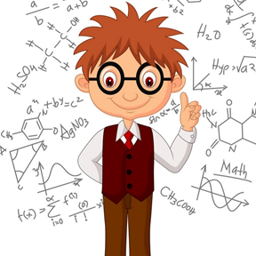 |  | ДОПОЛНИТЕЛЬНАЯ ОБЩЕОБРАЗОВАТЕЛЬНАЯ  ОБЩЕРАЗВИВАЮЩАЯ (РАБОЧАЯ) ПРОГРАММА  «Юный математик» - дистанционное обучение.  Руководитель: Антонова О.В.  Почта для связи с преподавателем - antonowa-oly@mail.ru  Расписание занятий: Понедельник, среда, пятница с 16.00-16.30
Номер занятия | Тема занятия | Образовательный ресурс | Форма проведения  (рассылка заданий, видеоконференция, участие в дистанционных конкурсах и т.д.) | Форма контроля | Примечание  (ссылка на конференцию, Обрпл, ресурс)
1 | Решаем уравнения | Zoom | Видеоконференция |  | Рассылка идентификатора в группу
2 | Задачи на смекалку | Я класс | Участие | Ответы на платформе Я класс | https://www.yaklass.ru
3 | Знаменитые математики | Проектная деятельность | Проектная деятельность | Проект на эл.почту
4 | Олимпиада Заврики по математике | Учи.ру | Участие в олимпиаде | Ответы на платформе Учи.ру | https://olympiads.uchi.ru/students/passed_olympiads/zmath1909-3#full
5 | Математический кроссворд | Проектная деятельность | Проектная деятельность | Проект на эл.почту
6 | Задачи на смекалку | Я класс | Участие | Ответы на платформе Я класс | https://www.yaklass.ru
7 | Математический брейн-ринг | Zoom | Видеоконференция |  | Рассылка идентификатора в группу
8 | Решение простых задач на движение | МЭШ | Работа на платформе | Тестовые задания | https://uchebnik.mos.ru/material/app/200203
9 | Тесты на логику | https://www.youtube.com/ | Ответы на вопросы |  | https://www.youtube.com/watch?v=XFwSUWkr08s&feature=emb_title  https://www.youtube.com/watch?v=7uHN6SQvqDA

